附件二

中国药理学会教学与科普委员会第四届青年教师教学展示活动的通知

为积极实施教育部质量工程，稳步提升教学质量，增强青年教师爱岗敬业精神，鼓励青年教师积极参与教学，交流青年教师教学经验，展示青年教师教学风采，提高青年教师教学技能与水平，搭建青年教师成长平台。中国药理学会教学与科普委员会拟于 2024 年 5 月 17-19 日在沈阳举办第四届青年教师中英文教学
展示活动。
现将活动具体事项通知如下： 一、报名资格与要求
- 热爱祖国，坚定拥护中国共产党党的路线方针，忠诚党的教育事业，师德高尚，热爱学生。
- 全职承担药理学两年以上（含）教学工作；
- 已获取高校教师资格证书；
4.1984 年 1 月 1 日（含）后出生。二、组织程序
- 报名：填写后附的“教学展示活动报名表”、提交一节课（1 学时课程） 的教案、15 分钟拟讲授内容的授课 PPT。
- 以上材料请于 2024 年 3 月 15 日前发送至邮箱：jxkp2023@163.com；组委会将对报名材料进行初步筛选，初审合格后将通知报名人员。
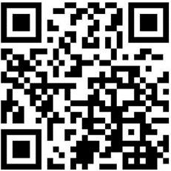
- 同时，报名“教学展示活动”的人员请扫描下方二维码进行会议注册（即提交回执）。
附：

教学展示活动报名表

系（教研室）盖章：

参赛单位 | 姓名 | 性别 | 身份证号 | 学历/学位 | 职称 | 中/英文 | 电子邮箱 | 联系电话

